Тема курсовой работы ‘Базы данных’ БД Контроль исполнения поручений  
Разработать информационную систему “Контроль исполнения поручений” для некоторой организации. В качестве исходной информации используются данные: порядковый номер поручения; название поручения; содержание поручения; дата выдачи поручения; срок исполнения; дата фактического исполнения; исполнитель; кто выдал поручение. Поручения могут выдавать руководитель организации и руководители подразделений. Ввод всех данных в ЭВМ выполняет один оператор. Система должна обеспечивать: ввод и коррекцию данных о поручениях; просмотр поручений по некоторой дате; ежедневный вывод (при запуске системы) поручений с текущей датой исполнения. Разработать: меню приложения и средства диалога, формы ввода и изменения данных, запросы (если они нужны), отчеты для вывода на печать.  
[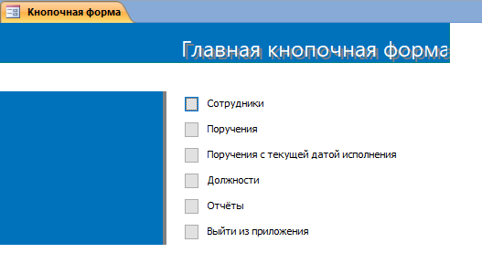](https://accessmdb.ru/wp-content/uploads/2024/11/Glavnaya-forma-8.png)  
Рис. 1 Главная кнопочная форма готовой базы данных “Контроль исполнения поручений”.

[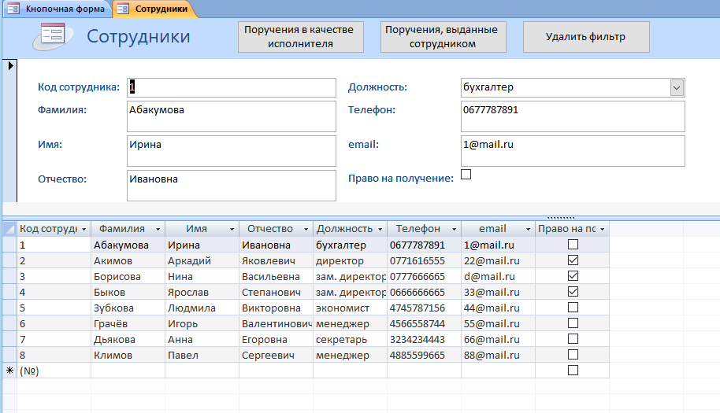](https://accessmdb.ru/wp-content/uploads/2024/11/Forma-Sotrudniki.png)  
Рис. 2 Форма «Сотрудники» базы данных “Контроль исполнения поручений”.

[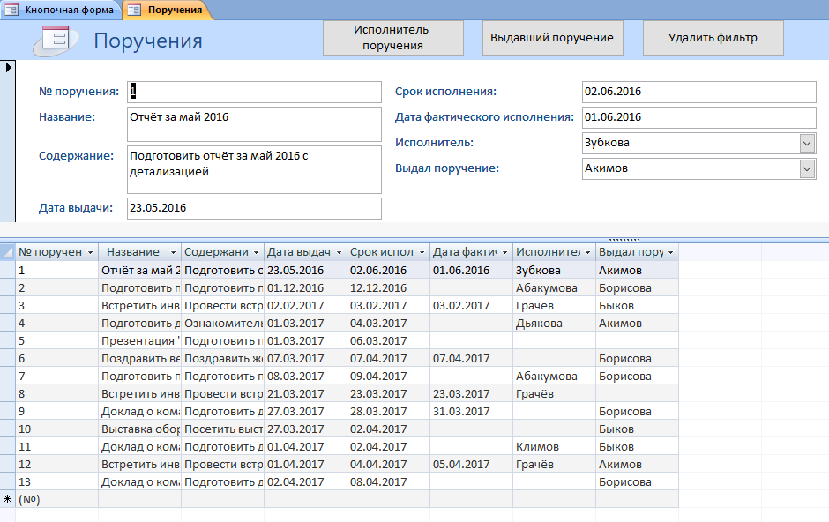](https://accessmdb.ru/wp-content/uploads/2024/11/Forma-Porucheniya.png)  
Рис. 3 Форма «Поручения».

[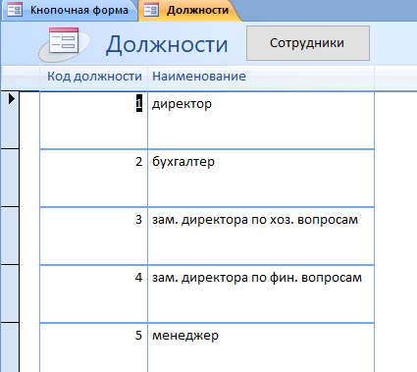](https://accessmdb.ru/wp-content/uploads/2024/11/Forma-Dolzhnosti.png)  
Рис. 4 Форма «Должности».  
[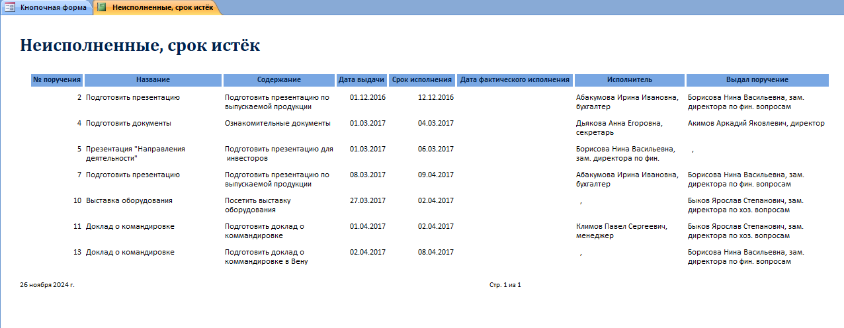](https://accessmdb.ru/wp-content/uploads/2024/11/Otchet-neispolnennye-srok-istek.png)  
Рис. 5 Отчёт «Неисполненные поручения, срок исполнения которых истёк».

[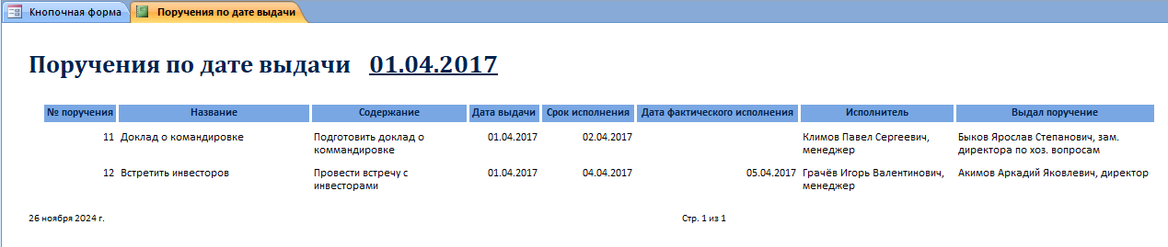](https://accessmdb.ru/wp-content/uploads/2024/11/Otchet-porucheniya-po-date-vydachi.png)  
Рис. 6 Отчёт «Поручения по  дате выдачи».

[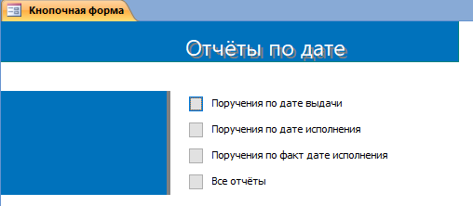](https://accessmdb.ru/wp-content/uploads/2024/11/Forma-Otchety-po-date.png)  
Рис. 7 Главная кнопочная форма. Страница «Отчёты по дате».

[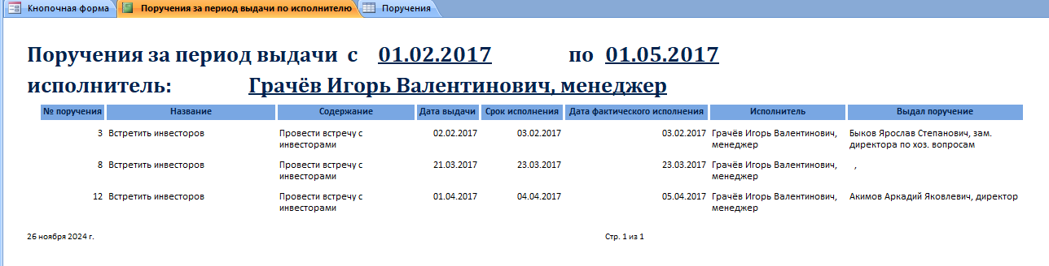](https://accessmdb.ru/wp-content/uploads/2024/11/Otchet-porucheniya-za-period-vydachi-ispolnitelya.png)

Рис. 8 Отчёт «Поручения за период выдачи с … по … по исполнителю».

[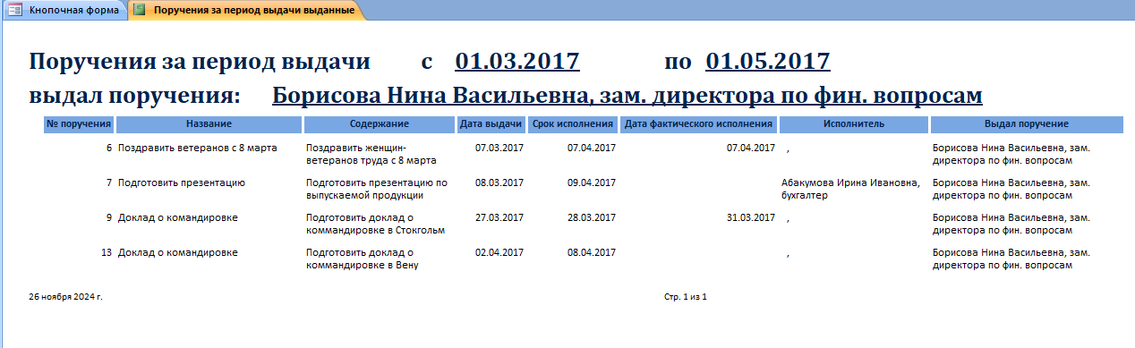](https://accessmdb.ru/wp-content/uploads/2024/11/Otchet-porucheniya-za-period-vydachi-vydal-porucheniya.png)  
Рис. 9 Отчёт «Поручения за период выдачи с … по … по выдавшему поручения».

[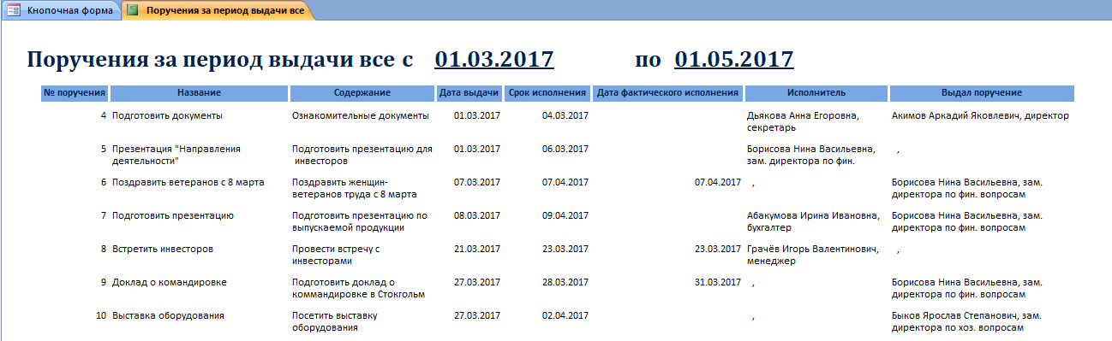](https://accessmdb.ru/wp-content/uploads/2024/11/Otchet-porucheniya-za-period-vydachi-vse.png)  
Рис. 10 Отчёт «Поручения за период выдачи с … по …».

[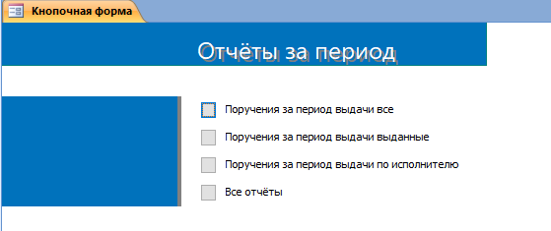](https://accessmdb.ru/wp-content/uploads/2024/11/Forma-Otchety-za-period.png)  
Рис. 11 Главная кнопочная форма. Страница «Отчёты за период».  
[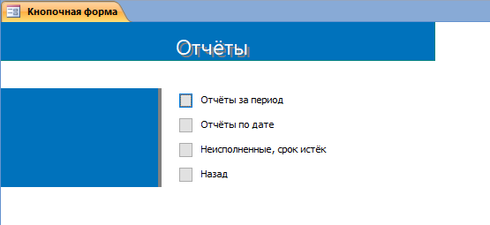](https://accessmdb.ru/wp-content/uploads/2024/11/Forma-Otchety-1.png)  
Рис. 12 Главная кнопочная форма. Страница «Отчёты».